**实验关卡一：openGauss3.1.0安装 v1.0**

**2.4 关卡验证**

1、此处需要通过截图，来完成关卡的验证，首先需要对数据库状态进行验证。

[omm@opengauss01 ~]$ gs_ctl status



2、其次，使用gsql连接数据库并进行截图验证，需包含数据库的系统信息。

[omm@opengauss01 ~]$ gsql -d postgres -p 5432 -r



3、简单描述关卡一中，安装数据库所需要的步骤。完成以上信息，表明关卡一完成。  
答：首先进入编译前准备，登录账号并创建用户。再下载第三方编译库和opengauss源码，完成后，使用yum安装依赖包。进入到创建的用户中，添加环境变量并生成配置文件。使用mvn进行编译和安装，即可完成数据库的安装。

**3.3 关卡验证**

1、通过系统表pg_database查询数据库列表并截图。

openGauss=# SELECT datname FROM pg_database;

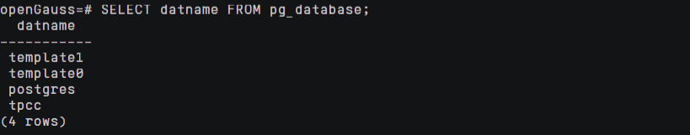

2、使用元命令查看表信息，并截图。

openGauss=# \d

验证3.2

3、查看用户列表并截图。

openGauss=# SELECT * FROM pg_user;

